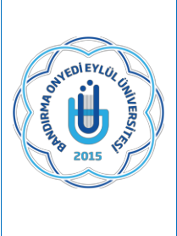
TÜRK DİLİ VE EDEBİYATI BÖLÜMÜ

SINAV NOTU İTİRAZ

İŞ AKIŞ SÜRECİ

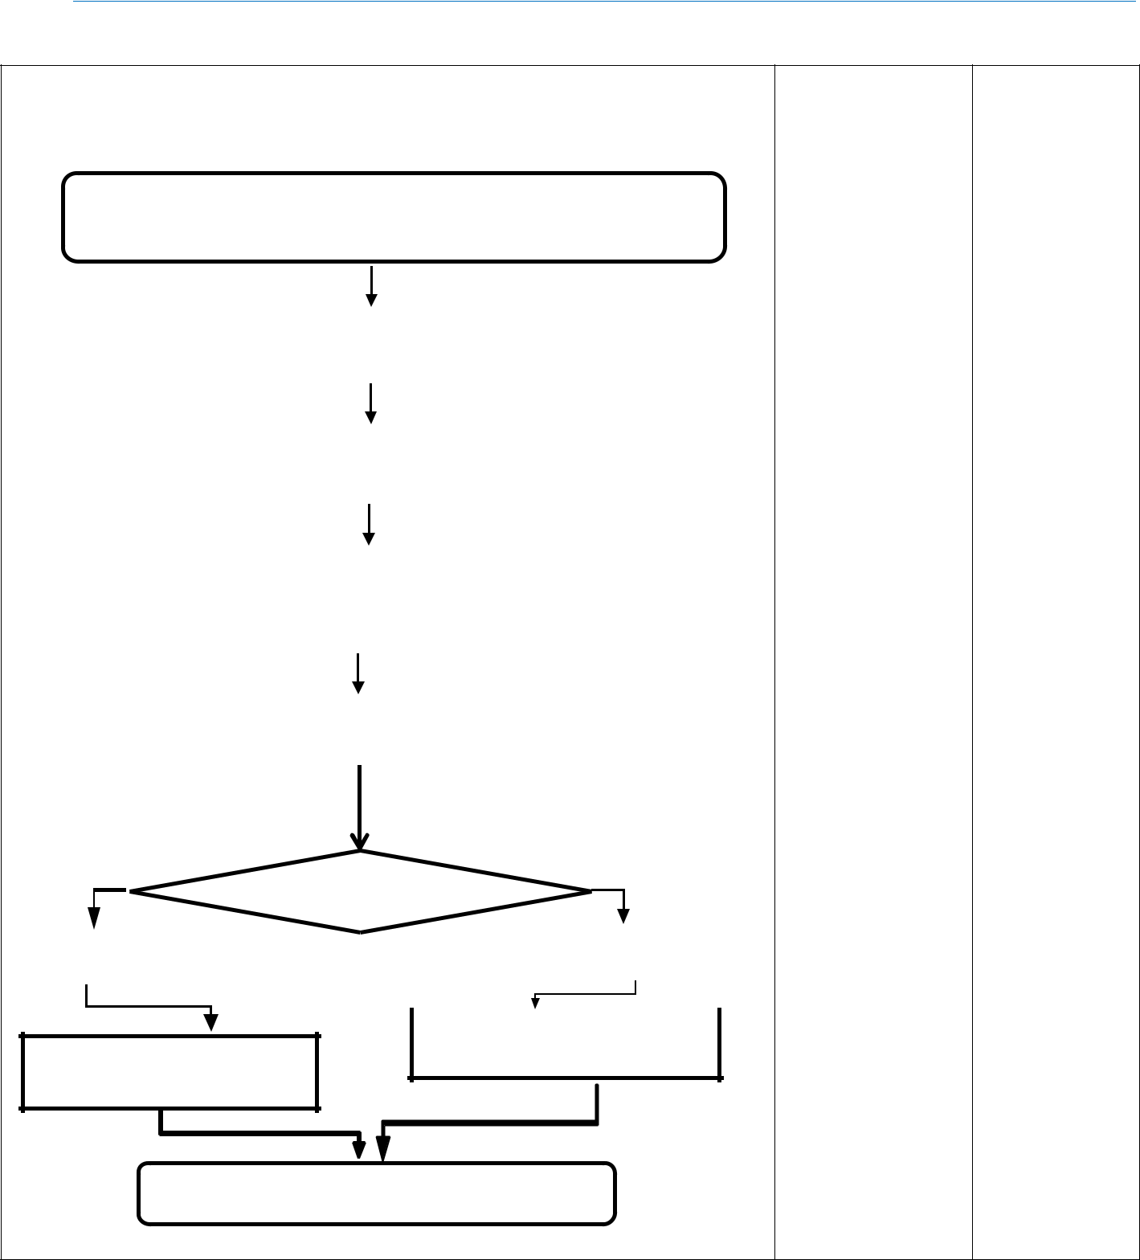

Doküman No | TDE-İA-017
İlk yayın tarihi | 28.02.2025
Rev. No / Tarih | 00/-
Sayfa sayısı | 1/1

 |  |  |  |  | İŞ AKIŞI |  |  |  |  |  |  |  | SORUMLU |  | İLGİLİ
 |  |  |  |  |  |  |  |  |  |  |  |  |  |  | DOKÜMAN
 |  |  | Ham sınav/sayısal başarı notunda maddi hata olduğunu düşünen öğrenci, sınav |  |  |  |  |  |  |  |  |  | Öğrenci |  | BANÜ Ön
 |  |  | sonuçlarının ilanını izleyen 3 iş günü içinde dilekçe ile Dekanlığa başvurur. |  |  |  |  |  |  |  |  |  | Öğrenci |  | BANÜ Ön
 |  |  |  |  |  |  |  |  |  |  |  |  |  |  | Lisans ve Lisans
 |  |  |  |  |  |  |  |  |  |  |  |  |  |  | Eğitim Öğretim
 |  |  |  |  |  |  |  |  |  |  |  |  | Dekanlık |  | ve Sınav
 |  |  |  | Dilekçe, ilgili Bölüm Başkanlığına gönderilir. |  |  |  |  |  |  |  |  | Dekanlık |  | Yönetmeliği
 |  |  |  |  |  |  |  |  |  |  |  |  | Bölüm Başkanlığı
 |  |  |  | Bölüm Başkanlığı öğrencinin dilekçesini ilgili Öğretim
 |  |  |  | Elemanına kontrol edilmek üzere iletir.
 |  |  |  |  |  |  |  |  |  |  |  |  | Bölüm Başkanlığı
 |  |  |  | Öğrencinin notunda herhangi bir hata varsa ilgili öğretim
 |  |  |  | elemanı tarafından verilen maddi hata dilekçesi, Bölüm
 |  |  |  | Başkanlığı tarafından resmi yazı ile Dekanlığa gönderilir.
 |  | Gelen evrak, Dekanlık Öğrenci İşleri Birimi tarafından incelenir. Fakülte |  |  |  |  |  |  |  |  |  |  | İlgili | Personel/
 |  | Yönetim Kuruluna sunulur. |  |  |  |  |  |  |  |  |  |  | Yönetim kurulu
 |  |  |  |  | Yönetim Kurul Kararı
 |  | Kabul |  |  |  |  |  | Ret
 |  |  |  |  |  |  |  |  |  |  |  |  | İlgili | Personel/
 |  |  |  |  |  |  |  |  |  |  |  |  | Yönetim kurulu

İlgili belgeler yeniden incelenmek
Karar çerçevesinde not düzeltilir. üzere bölüme gönderilir.

Süreç sonlandırılır.

(Hazırlayan) | (Kontrol Eden) | (Onaylayan) Bölüm Başkanı
Arş. Gör.  Yusuf Mirza TÜRÜDÜ | Dr. Öğr. Üyesi Ali Fuat ALTUNTAŞ | Prof. Dr. Sinan UYĞUR
 |  | KK-FR-001/14.02.2024/00/-

